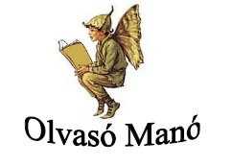
Turbuly Lilla:
A Károlyi-kert nyuszija

- Párosítsd a szereplőket a rájuk jellemző tárgyakkal, tulajdonságokkal! Írd a helyes párok szám- és betűjelét az ürese hagyott sorba!
1. Piroska, 2. Torpedóné, 3. Sass néni, 4. Rudi, 5. Karcsi, 6. Huba, 7. Dzseni
a. hordozható kiskert, b. szeret szédülni, c. parkrendtartási szabályzat, d. káposzta, e. megijed a saját árnyékától, f. telefon, g. rejtvény

…………………………………………………………………………………………………...

- A Károlyi-kert állandó látogatói nagyon megszerették Karcsit. Hogyan fejezték ki a szeretetüket? Írj rá legalább 3 példát!
…………………………………………………………………………………………………...
…………………………………………………………………………………………………...
…………………………………………………………………………………………………...
…………………………………………………………………………………………………...

- Hogyan kapott nevet a szellemnyuszi? Írd le pár mondatban!
…………………………………………………………………………………………………...
…………………………………………………………………………………………………...
…………………………………………………………………………………………………...
…………………………………………………………………………………………………...

Neved, e-mail címed: ……………………………………………………………………………
Iskolád, osztályod: ………………………………………………………………………………
Lakcímed: ……………………………………………………………………………………….

